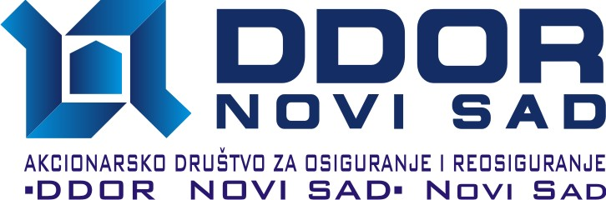

U skladu sa čl. 64 Zakona o tržištu hartija od vrednosti i drugih finansijskih instrumenata (Sl. gl. RS br. 47/06) i članom 6 Pravilnika o sadržini i načinu izveštavanja javnih društava (Sl. gl. RS br. 100/06 i 116/06).

Akcionarsko društvo za osiguranje i reosiguranje
„DDOR Novi Sad“ Novi Sad
Novi Sad, Bulevar Mihajla Pupina br. 8
Matični broj: 08194815,
Delatnost: 66030 Ostalo odiguranje
objavljuje

IZVEŠTAJ O BITNOM DOGAĐAJU
(održanoj vanrednoj Skupštini akcionara)

Akcionarsko društvo za osiguranje i reosiguranje „DDOR Novi Sad“ Novi Sad, održalo je vanrednu Skupštinu akcionara u petak 28.12.2007. godine, u Novom Sadu, Bulevar Mihajla Pupina br. 8, u Amfiteatru u prizemlju, sa početkom u 11,00 časova.

Na vanrednoj sednici Skupštine akcionara donete su sledeće odluke:

- Odluka o izboru Komisije za glasanje

- Odluka o izboru predsednika Skupštine

- Odluka o usvajanju Zapisnika sa godišnje sednice Skupštine Društva održane 26. aprila 2007. godine

- Odluka o o prenosu akcija u postupku privatizacije društvenog kapitala.

GENERALNI DIREKTOR
Darko Botić

